Handout – ‘Van een imaginair curriculum naar een geschreven curriculum.’
Docentenconferentie 13-05-2013 - Judith Schenzel, student Science Education & Communication
Twee verschijningsvormen van een curriculum:
Imaginair curriculum: de basisvisie achter de vernieuwingsintentie, al dan niet uitgewerkt in een visiedocument.
Geschreven curriculum: het geheel aan leermiddelen, examenprogramma’s, eindtermen, syllabi, etc. Samen met het imaginair curriculum vormt het geschreven curriculum het beoogde curriculum.
Een middel om in kaart te brengen waaruit het geschreven curriculum is opgebouwd, en tevens een verhelderende manier om in kaart te brengen hoe onderdelen in het curriculum met elkaar samenhangen, is het ‘curriculaire spinnenweb’ (zie fig.1). Bij de 10 aspecten in dit spinnenweb kunnen vragen gesteld worden over het leren van de leerlingen (zie tabel 1).
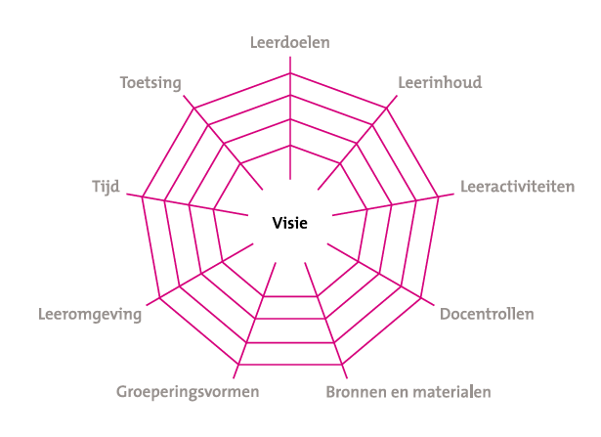
Figure 1. Curriculaire spinnenweb (Thijs & Van den Akker, 2009, naar: Van den Akker, 2003).
Tabel 1. Curriculum-aspecten in vraagvorm (naar: Van den Akker, 2003; Thijs & Van den Akker, 2009).
Visie | Waartoe leren zij? (centraal in het curriculaire spinnenweb)
Doelen | Waarheen leren zij?
Inhoud | Wat leren zij?
Leeractiviteiten | Hoe leren zij?
Rol | Hoe is de rol van leraar bij hun leren?
Materialen | Waarmee leren zij?
Groeperingsvorm | Met wie leren zij?
Locatie | Waar leren zij?
Tijd | Wanneer leren zij?
Toetsing | Hoe wordt hun leren getoetst?

Meer lezen over het curriculaire spinnenweb en curriculumontwikkeling op schoolniveau?
Leerplan in ontwikkeling, A. Thijs & J. van den Akker, 2009, Stichting leerplanontwikkeling (SLO).
Te downloaden op: http://www.slo.nl/downloads/2009/Leerplan-in-ontwikkeling.pdf/.

